**Работа с программой PRO32 Connect**

PRO32 Connect-Облачное программное обеспечение для администрирования, технической поддержки и работы из дома. Включен в единый реестр Российского ПО. Подходит частному бизнесу и государственным компаниям.

Сервис подходит для администрирования, оказания технической поддержки, оказания консалтинговых услуг, а также для удаленного подключения к офисному компьютеру из дома. Ключевым преимуществом является подключение из браузера, что придает решению уникальную гибкость. Для кратковременного подключения к удаленному компьютеру установка программы агента не требуется, достаточно запустить. Для организации постоянного доступа необходима установка.

**Внешний вид сайта:**

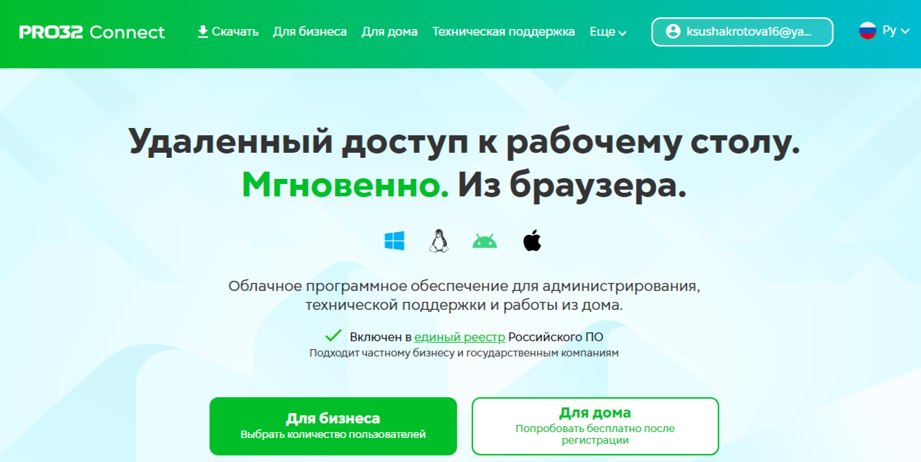

**Главное окно:**

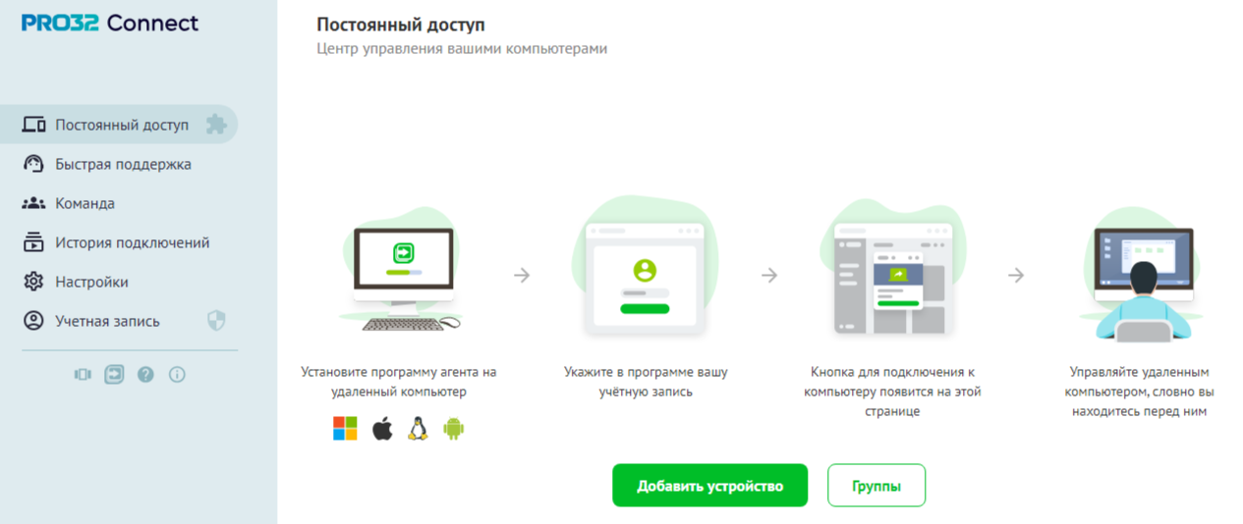

Вкладка Команда (позволяет настраивать и добавлять пользователей):

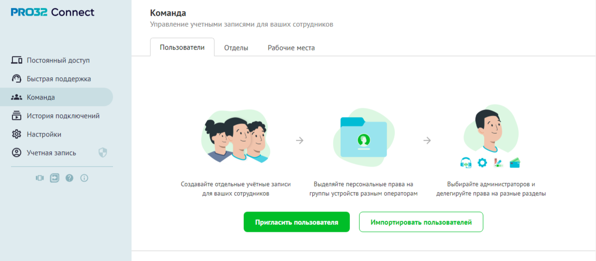

Вкладка История подключений (позволяет просматривать, когда и кем производилось подключение):

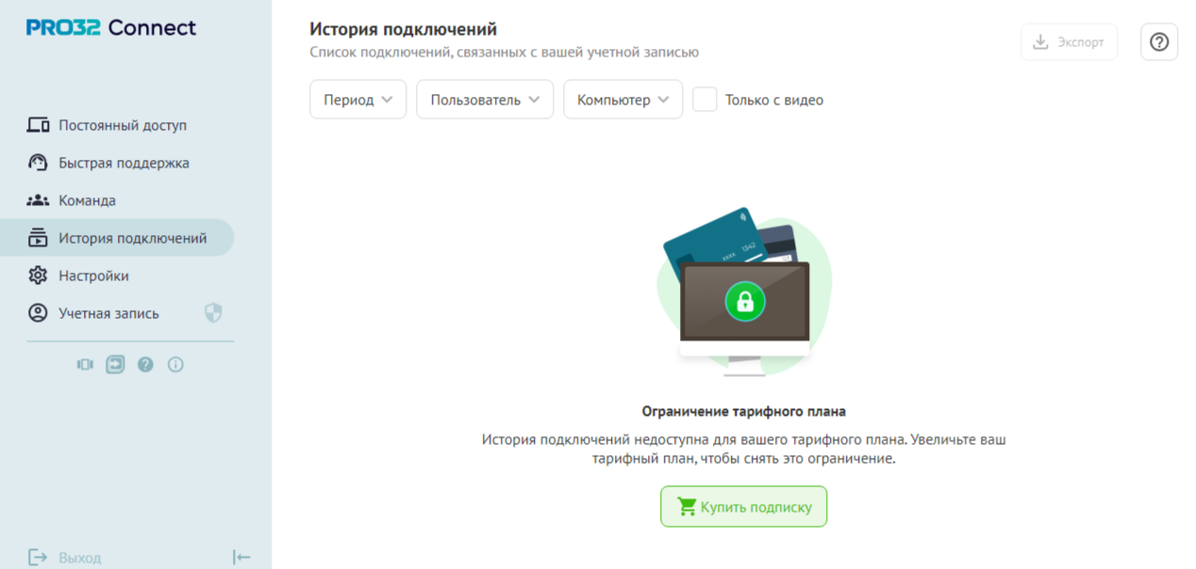

Вкладка Настройки (позволяет настраивать работу с пользователями и многими другими функциями):

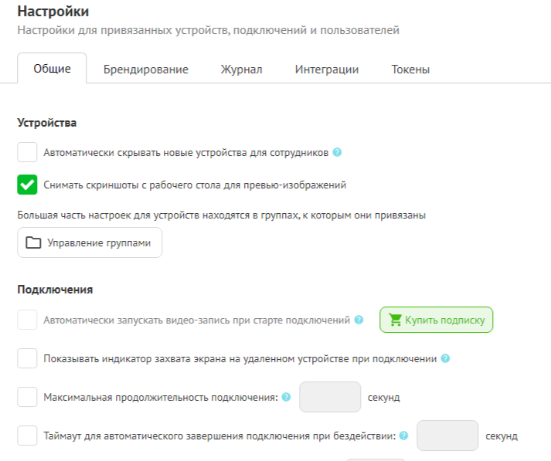

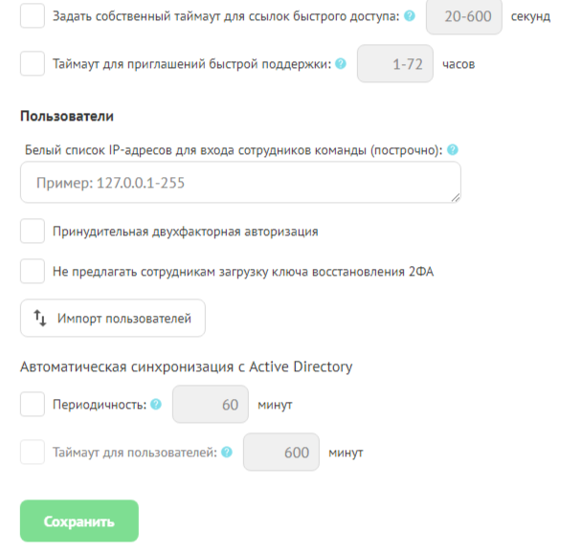

Вкладка учетная запись (позволяет настраивать свою учетную запись ):

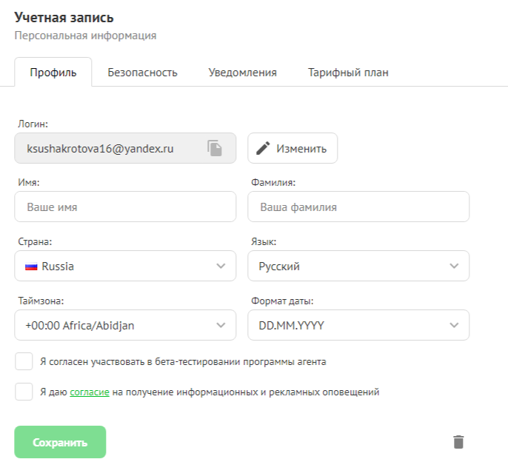

**Решает задачи:**

**Удаленное подключение к своим (подконтрольным) компьютерам:**

* Администрирование и мониторинг систем;
* Техническая поддержка и контроль сотрудников;
* Тестирование и разработка программного обеспечения Подключение к ПО, привязанному к оборудованию.

**Удаленное подключение к чужим (не подконтрольным) компьютерам для оказания технической помощи:**

* Настройка и обслуживание программного обеспечения;
* Техническая поддержка клиентов;
* Консалтинговые услуги Обучение пользователей;
* Помощь неопытным пользователям.

**Для приобретения доступны три версии:**

**PRO32 Connect Standard**

* Высокая скорость соединений, а также безопасность и конфиденциальность: данные передаются с помощью 128-битного шифрования, подключена двухфакторная аутентификация и защита веб-подключений от обратного доступа. Удобен для интеграций благодаря готовым плагинам (включая HTTP API).

**PRO32 Connect Advanced**

* Все возможности версии Standard, группировка сотрудников, разделение прав доступа операторов, а также кастомизация интерфейса под корпоративный стиль.

**PRO32 Connect Enterprise**

* Все возможности версии Standard и Advanced, механизм единой точки входа (SSO), а также размещение сервера управления в закрытом контуре организации, и управление как внутренними, так и внешними устройствами.